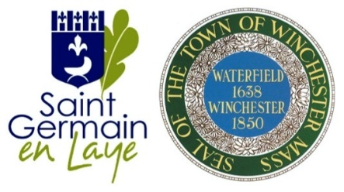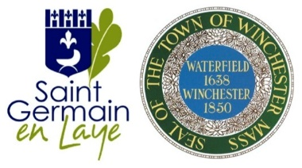

**35th anniversary BBQ**

L’Association des Amis du Jumelage Saint-Germain-en-Laye / Winchester (MA) vous invite à célébrer ensemble le 35è anniversaire de notre Jumelage.

**Vendredi 04 juillet 2025**

à partir de 18h30

**13, Rue de la Porte de Fourqueux, 78112 FOURQUEUX**

*Les couleurs bleu, blanc et ou rouge sont recommandées !*

*Par respect pour nos amis hôtes, veillez à ne pas diffuser inconsidérément l’adresse.*

________________________________________________________________________________________

**Bulletin d’inscription**

A renvoyer **avant le 26 juin** à**:** Sylvie BERNARD (Tél : **06 12 62 05 62**)[***sylvie78y@yahoo.fr***](mailto:sylvie78y@yahoo.fr)**,**

**Participation : Adhérent : 35 € - Jeune adhérent (12 à 25 ans) : 20 € - Familles : 80 € - Invités : 40 €**

Nom/ Pr Tèl Email Tarif / /

Nom/ Pr Tél Email Tarif / /

Nom/ Pr Tél Email Tarif / /

Nom/ Pr Tél Email Tarif / /

**Total** / /

**Paiement** : par Carte bancaire, en activant ce lien :

***[Je paie via HelloAsso](https://www.helloasso.com/associations/association-des-amis-du-jumelage-saint-germain-en-laye-winchester-ma/evenements/bbq-du-4-juillet-2025-35th-anniversary)***

par Virement bancaire à l’ordre de Association du Jumelage Saint-Germain-en-Laye / Winchester

IBAN FR76 3000 3018 6000 0372 7044 080 - BIC : SOGEFRP (précisez : *BBQ, 04 Jul 2025*)

Merci . A bientôt